# Лабораторная работа №4

*ТИПОВЫЕ ЗВЕНЬЯ ЭЛЕКТРИЧЕСКИХ ЦЕПЕЙ*

Целью работы является исследование динамических характеристик типовых звеньев электрических цепей с помощью пакета прикладных программ ORCAD PSPICE.

# Краткое описание работы операционного усилителя

Операционным усилителем (ОУ) принято называть усилитель постоянного тока с дифференциальным входом и однотактным выходом, характеризующийся высоким коэффициентом усиления, а также большим входным и малым выходным сопротивлениями. Он почти всегда используется с внешней глубокой отрицательной обратной связью, определяющей его результирующие характеристики. На (рис.5.1,а) показано условное графическое обозначение ОУ.

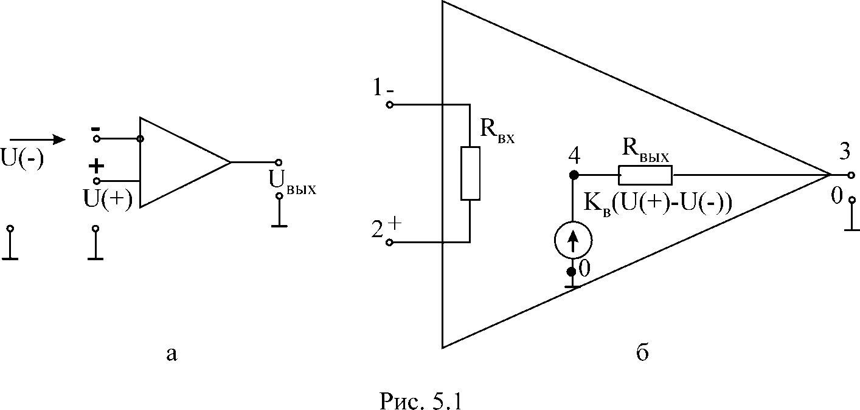

Анализ схем устройств, в которые входит ОУ, значительно упрощается, если использовать представление об идеальном операционном усилителе. Идеальным называется ОУ с входным сопротивлением для разностного сигнала RВХ = ∞, внутренним коэффициентом усиления напряжения КВ = ∞ и выходным сопротивлением RВЫХ = 0.

Анализ схем включения операционного усилителя упрощается также и потому, что идеальный усилитель за счёт бесконечно большого внутреннего коэффициента усиления и выходного сопротивления, равного нулю, развивает

конечное напряжение на любой выходной нагрузке, отличной от нуля, при входном напряжении, равном нулю. Это даёт возможность при анализе схем полагать напряжение между зажимами (+) и (-) равным нулю. Также равным нулю считают ток, ответвляющийся в бесконечно большое входное сопротивление.

# Схема замещения операционного усилителя

Эквивалентная схема ОУ показана на (рис.5.1,б). Входная цепь ОУ представлена одним сопротивлением RВХ. Выходная цепь представлена выходным эквивалентным генератором, развивающим напряжение, пропорциональное внутреннему коэффициенту усиления КВ и разности напряжений на неинвертирующем и инвертирующем входах. Выходной генератор имеет сопротивление RВЫХ.

Широкому спектру практических расчётов удовлетворяют параметры схемы R = 0,4**.**106 Ом; R = 566 Ом; К = 4,17**.**105. При этом описание на входном языке PSPICE схемы (рис.5.1,б) имеет вид:

ВХ ВЫХ В

R1 2 1 4E5

EOY 4 0 4.17E5 VR1

R2 4 3 566

Если в моделируемой схеме присутствуют несколько операционных усилителей, то их описание может быть осуществлено отдельной моделью, например:

**.** SUBCKT OU 1 2 3

R1 2 1 4E5

R2 4 3 0.4MEG

EOY 4 0 2 1 417K

**.** ENDS

# Усилительное или масштабное звено

На (рис.5.2,а) показана инвертирующая схема включения ОУ. IВХ = UВХ/Z1, а выходное напряжение UВЫХ = - IВХ ZСВ, откуда коэффициент передачи

напряжения К = UВЫХ/UВХ = -ZCB/Z1.

Входное сопротивление инвертирующей схемы ZВХ=Z1. Выходное сопротивление ввиду отрицательной обратной связи по напряжению уменьшается в (1+К) раз:

ZВЫХ = RВЫХ/(1+К), где   Z1/(ZCB+Z1); Z1 = (Z1+Rr)/RВХ.

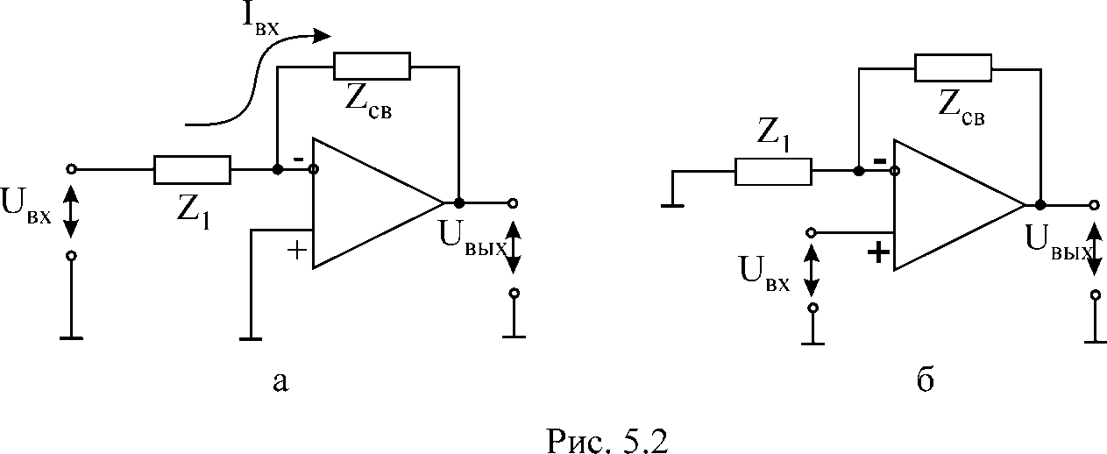

Инвертирующую схему включения можно использовать в качестве преобразователя источника тока в источник напряжения. Для этого в качестве

Z1 и ZСВ включают резисторы, имеющие активные сопротивления R1 и RСВ, а ко входу схемы подключают источник тока. Очевидно, что в этом случае Z1=RВХ;

1; ZВЫХ=RВЫХ/(1+KB); UВЫХ= -iВХ**.**RCB. Так как выходное напряжение

пропорционально входному току, а выходное сопротивление очень мало, схему называют преобразователем тока в напряжение.

Неинвертирующая схема включения операционного усилителя показана на (рис.5.2,б). Напряжение с выхода усилителя подаётся на инвертирующий вход усилителя. Это напряжение обратной связи относительно земли.

U(-)=UВЫХ, где =Z1/(Z1+ZCB).

Напряжение на выходе усилителя UВЫХ=К(U(+) - U(-)) = K(UВХ - UВЫХ), откуда UВЫХ=KUВХ/(1+K).

Следовательно, коэффициент усиления неинвертирующей схемы

включения

K  Uвых  1

β  1K

Uвх

 1  1 β

При ||K||>>1 K1/=1+ZCB/Z1.

1 1

βK

Из (рис.5.2,б) видно, что в схеме имеет место последовательная обратная связь по напряжению, при которой входное сопротивление RВХ(1+K)RВХ, где

Z1/(Z1+ZCB).

# Интегратор

Схема интегратора показана на (рис.5.3). При приложении ко входу напряжения UВХ можно считать, что ток через резистор R равен UВХ/R. Этот ток

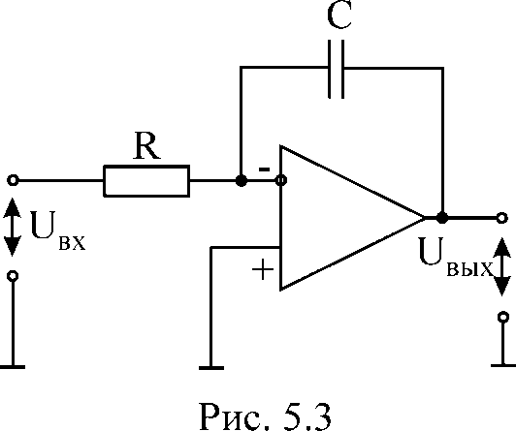заряжает конденсатор С и создаёт на нём напряжение, одновременно являющееся выходным:

Uвых

  1

RC

⇩

Uвх

dt.

# Дифференциатор

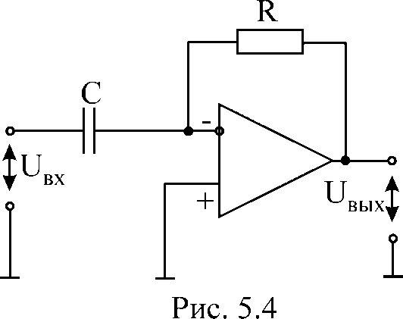Схема дифференциатора показана на (рис.5.4). Напряжение на входе является напряжением на конденсаторе. Ток заряжающий конденсатор i=CdUBX/dt, полностью проходит через сопротив- ление R и создает на нём напряжение, являющееся выходным: UВЫХ = -RСdUBX/dt.

# Активные RC-фильтры

Активные RC-фильтры, часто называемые просто активными фильтрами, отличаются от обычных фильтров тем, что в их состав входят активные элементы: диоды, электронные лампы, транзисторы. В настоящее время в качестве активного элемента обычно используются микросхемы операционных усилителей.

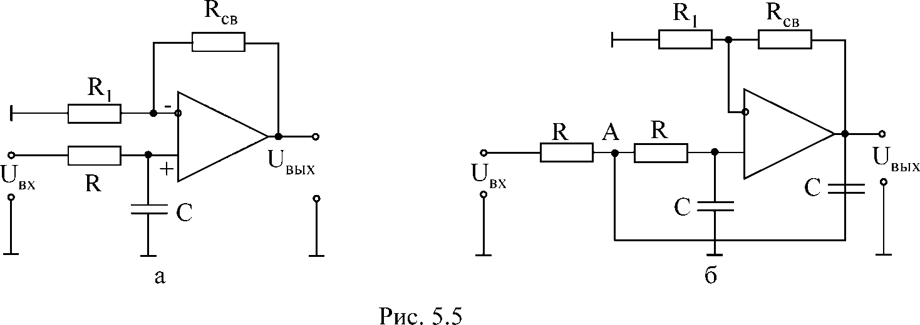

Операционные усилители широко применяются в активных фильтрах благодаря тому, что их высокое входное сопротивление не нагружает частотно- задающие RC-цепи.

Простейший активный фильтр нижних частот показан на (рис.5.5,а). Собственно говоря, этот фильтр является совмещением обычной интегри-

рующей цепи и не инвертирующего ОУ. Благодаря большому входному сопротивлению ОУ не нагружает интегрирующую цепь и передаточная характеристика фильтра определяется интегрирующей цепью: W(p) = K0/(1–

p/p1). Данный фильтр является фильтром первого порядка, поскольку многочлен в знаменателе передаточной характеристики имеет первую степень аргумента p.

На (рис.5.5,б) приведена схема активного фильтра второго порядка. На ней частотно-задающие элементы связаны не только со входом, но и с выходом. Найдём передаточную функцию этого фильтра.

Сумма токов в узле А:

(UВХ–UA)/R – (UA-UВЫХ)pC-I = 0,

где UA = I(R+1/pC) = UВЫХpC/[K(R+1/pC)];

I = UBXpC = UВЫХpC/K – ток, текущий через правое сопротивление R и ёмкость C;

К=UВЫХ/UBX – коэффициент передачи от не инвертирующего входа к выходу с учётом обратной связи через RСВ и R1.

Количественная и качественная оценки динамических свойств звеньев

электрических цепей осуществляются с помощью переходных и частотных характеристик.

Переходная характеристика h(t) – это реакция цепи на входную единичную функцию 1(t) при нулевых начальных условиях. Если на вход подаётся единичный скачок, то его изображение по Лапласу 1(t) = 1/p. Зная передаточную функцию звена W(p) = UВЫХ(p)/UBX(p) = F1(p)/F2(p), находим изображение выходной величины UВЫХ(p) = W(p)/p.

По теореме разложения:

U (t)=h(t) =

F1(0)  n F1(pi )

⋅ epit *,*

ВЫХ

F (0)  p F (p )

2 i1 i 2 i

получаем переходную функцию звена. При подаче на вход звена постоянного напряжения, отличного от единичного, происходит простое масштабирование.

Частотные характеристики представляют собой связь параметров установившихся вынужденных колебаний на выходе звена с параметрами входной гармонического воздействия.

К частотным характеристикам относятся: амплитудно-фазовая W(j),

амплитудная W() и фазовая )

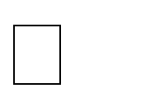

.

Амплитудно-фазовая частотная ха-

рактеристика получается из передаточной функции подстановкой p = j. В результате подстановки частотная передаточная функция

W j  F1 jF2 j

представляет собой комплексное число, модуль которого

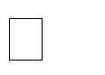равен отношению амплитуды выходной величины к амплитуде входной, а аргумент – сдвиг фаз между выходным и входным сигналами и может быть представлен в виде



,

где W() =

W(j  W()ej  = U() ()

– амплитудно-частотная характеристика;

U2(ω)  V2(ω)

() =

arctg V(ω)

U(ω)

– фазочастотная характеристика.

Если передаточная функция представлена в виде отношения полиномов числителя и знаменателя, то модуль амплитудно-фазовой характеристики удобно находить как отношение модулей числителя и знаменателя W() =

|F1(j  F2(j

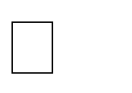

),

  argF1(j)



–

а фазу – как разность аргументов числителя и знаменателя

argF2(j).

Между передаточными функциями W(j) и дифференциальными урав- нениями существует однозначная связь. В частности, записывая диффе- ренциальное уравнение в операторной форме и взяв отношение выходной величины ко входной, получаем передаточную функцию. И наоборот, по передаточной функции с учётом операционных соответствий можно получить дифференциальное уравнение. Коэффициенты дифференциального уравнения представляют собой физический коэффициент передачи (безразмерная величина) и постоянные времени (размерность в секундах).

Передаточная функция интегратора имеет вид

W(p) = UВЫХ(p)/UBX(p) = -1/R1C2p.

Дифференциальное уравнение данной схемы может быть получено из

выражения U

(p) = -R

C pU

(p) заменой p = d/dt; U

(t) = -R C

dUвых (t) .

ВХ 1 2

ВЫХ

BX 1

2 dt

Для идеальных интегрирующего и дифференцирующего звеньев посто- янную передачи называют постоянной интегрирования или дифферен- цирования соответственно.

Для апериодического звена постоянная времени  представляет собой время, в течение которого значение свободной составляющей переходного процесса уменьшается в e = 2,72 раза.

Для колебательного звена период свободных колебаний определяется

коэффициентом С при мнимой части корня характеристического уравнения и зависит от параметров цепи TC=2/С.

Декрементом колебаний колебательного звена  называется отношение

двух амплитудных значений напряжений или токов в моменты времени t и t + TC, а логарифмическим декрементом колебаний – натуральный логарифм этого отношения, т.е. декремент колебаний  = a1/a2 = eTc, а логарифмический

декремент колебаний   ln(a1/a2) = Tc, где  – действительная часть корня характеристического уравнения.

*Последовательность выполнения работы*

1. Нарисовать электрическую схему типовых звеньев, пронумеровав узлы и элементы ветвей. Описать схемы на входном языке PSPICE. Предусмотреть директивы для расчёта АЧХ и ФЧХ **ИНТЕГРИРУЮЩЕГО И ДИФФЕРЕНЦИРУЮЩЕГО звеньев**, расчёта переходного процесса при воздействии на вход источника прямоугольных импульсов с частотой, равной одной десятой частоты свободных колебаний колебательного звена и директивы вывода на экран результатов расчёта.

Пример электрической схемы замещения колебательного звена дан на рис.5.6, а программа моделирования на входном языке PSPICE – ниже.

Таблица 5.1

|  |  |  |  |  |
| --- | --- | --- | --- | --- |
| № п/п | Название  звена | Модель | Передаточная  функция | Параметры  звена |
| 1 | 2 | 3 | 4 | 5 |
| 1 | Интегриру ющее |  | W(p) = k/p | K = -1/R1C2,   = R1C2 |

|  |  |  |  |  |
| --- | --- | --- | --- | --- |
| 2 | Дифферен цирующее |  | W(p) = kp | k= -R2C1,   = R2C1 |
| 3 | Колебател ьное | 011 | Wp    k  1  2Tp  T2p2 | k  R3R 6 ;  R1R5  R 2  R3R 6  R 4R5  T    R 6R3R 2C1C2  R5    R 2C2 / 2T |

Таблица 5.2

**Примечание**: емкости даны в микрофарадах, а резисторы – в мегаомах.

|  |  |  |  |  |  |  |  |  |  |  |  |  |  |  |  |  |  |  |  |  |  |  |  |
| --- | --- | --- | --- | --- | --- | --- | --- | --- | --- | --- | --- | --- | --- | --- | --- | --- | --- | --- | --- | --- | --- | --- | --- |
| номер вариант а | Н а з в а н и е з в е н а | | | | | | | | | | | | | | | | | | | | | | |
| интегрирующее | | дифферен цирующее | | апериодическое | | | фильтр  нижних частот | | | | фильтр  второго порядка | | | | колебательное | | | | | | | |
| № э л е м е н т а | | | | | | | | | | | | | | | | | | | | | | |
| C2 | R1 | C1 | R2 |  |  |  |  |  |  |  |  |  |  |  |  |  |  |  |  |  |  |  |
| 1 | 0,4 | 0,1 | 0,5 | 0,1 |  |  |  |  |  |  |  |  |  |  |  |  |  |  |  |  |  |  |  |
| 2 | 0,8 | 0,2 | 0,6 | 0,3 |  |  |  |  |  |  |  |  |  |  |  |  |  |  |  |  |  |  |  |
| 3 | 0,3 | 0,3 | 0,4 | 0,2 |  |  |  |  |  |  |  |  |  |  |  |  |  |  |  |  |  |  |  |
| 4 | 0,9 | 0,4 | 0,7 | 0,4 |  |  |  |  |  |  |  |  |  |  |  |  |  |  |  |  |  |  |  |
| 5 | 0,2 | 0,5 | 0,3 | 0,8 |  |  |  |  |  |  |  |  |  |  |  |  |  |  |  |  |  |  |  |
| 6 | 1,0 | 0,6 | 0,8 | 0,6 |  |  |  |  |  |  |  |  |  |  |  |  |  |  |  |  |  |  |  |
| 7 | 0,1 | 0,7 | 0,2 | 0,7 |  |  |  |  |  |  |  |  |  |  |  |  |  |  |  |  |  |  |  |
| 8 | 0,6 | 0,8 | 0,9 | 0,5 |  |  |  |  |  |  |  |  |  |  |  |  |  |  |  |  |  |  |  |
| 9 | 0,5 | 0,9 | 1,0 | 0,9 |  |  |  |  |  |  |  |  |  |  |  |  |  |  |  |  |  |  |  |
| 10 | 0,7 | 0,8 | 1,0 | 1,1 |  |  |  |  |  |  |  |  |  |  |  |  |  |  |  |  |  |  |  |
| 11 | 0,4 | 0,7 | 0,2 | 1,5 |  |  |  |  |  |  |  |  |  |  |  |  |  |  |  |  |  |  |  |
| 12 | 0,8 | 0,6 | 0,9 | 0,1 |  |  |  |  |  |  |  |  |  |  |  |  |  |  |  |  |  |  |  |
| 13 | 0,5 | 0,1 | 0,4 | 0,1 |  |  |  |  |  |  |  |  |  |  |  |  |  |  |  |  |  |  |  |
| 14 | 0,5 | 0,2 | 0,5 | 0,3 |  |  |  |  |  |  |  |  |  |  |  |  |  |  |  |  |  |  |  |
| 15 | 0,5 | 0,3 | 0,5 | 0,2 |  |  |  |  |  |  |  |  |  |  |  |  |  |  |  |  |  |  |  |
| 16 | 0,9 | 0,4 | 0,5 | 0,4 |  |  |  |  |  |  |  |  |  |  |  |  |  |  |  |  |  |  |  |
| 17 | 0,5 | 0,5 | 0,5 | 0,8 |  |  |  |  |  |  |  |  |  |  |  |  |  |  |  |  |  |  |  |
| 18 | 1,0 | 0,6 | 0,8 | 0,6 |  |  |  |  |  |  |  |  |  |  |  |  |  |  |  |  |  |  |  |
| 19 | 0,1 | 0,6 | 0,2 | 0,7 |  |  |  |  |  |  |  |  |  |  |  |  |  |  |  |  |  |  |  |
| 20 | 0,6 | 0,6 | 0,9 | 0,6 |  |  |  |  |  |  |  |  |  |  |  |  |  |  |  |  |  |  |  |
| 21 | 0,5 | 0,9 | 1,0 | 0,8 |  |  |  |  |  |  |  |  |  |  |  |  |  |  |  |  |  |  |  |
| 22 | 0,7 | 0,8 | 1,1 | 1,1 |  |  |  |  |  |  |  |  |  |  |  |  |  |  |  |  |  |  |  |
| 23 | 0,4 | 0,7 | 0,3 | 1,5 |  |  |  |  |  |  |  |  |  |  |  |  |  |  |  |  |  |  |  |
| 24 | 0,8 | 0,5 | 0,9 | 0,1 |  |  |  |  |  |  |  |  |  |  |  |  |  |  |  |  |  |  |  |
| 25 | 1,0 | 0,6 | 0,8 | 0,6 |  |  |  |  |  |  |  |  |  |  |  |  |  |  |  |  |  |  |  |
| 26 | 0,1 | 0,7 | 0,2 | 0,7 |  |  |  |  |  |  |  |  |  |  |  |  |  |  |  |  |  |  |  |
| 27 | 0,6 | 0,8 | 0,9 | 0,5 |  |  |  |  |  |  |  |  |  |  |  |  |  |  |  |  |  |  |  |
| 28 | 0,5 | 0,9 | 1,0 | 0,9 |  |  |  |  |  |  |  |  |  |  |  |  |  |  |  |  |  |  |  |
| 29 | 0,7 | 0,8 | 1,0 | 1,1 |  |  |  |  |  |  |  |  |  |  |  |  |  |  |  |  |  |  |  |
| 30 | 0,4 | 0,7 | 0,2 | 1,5 |  |  |  |  |  |  |  |  |  |  |  |  |  |  |  |  |  |  |  |

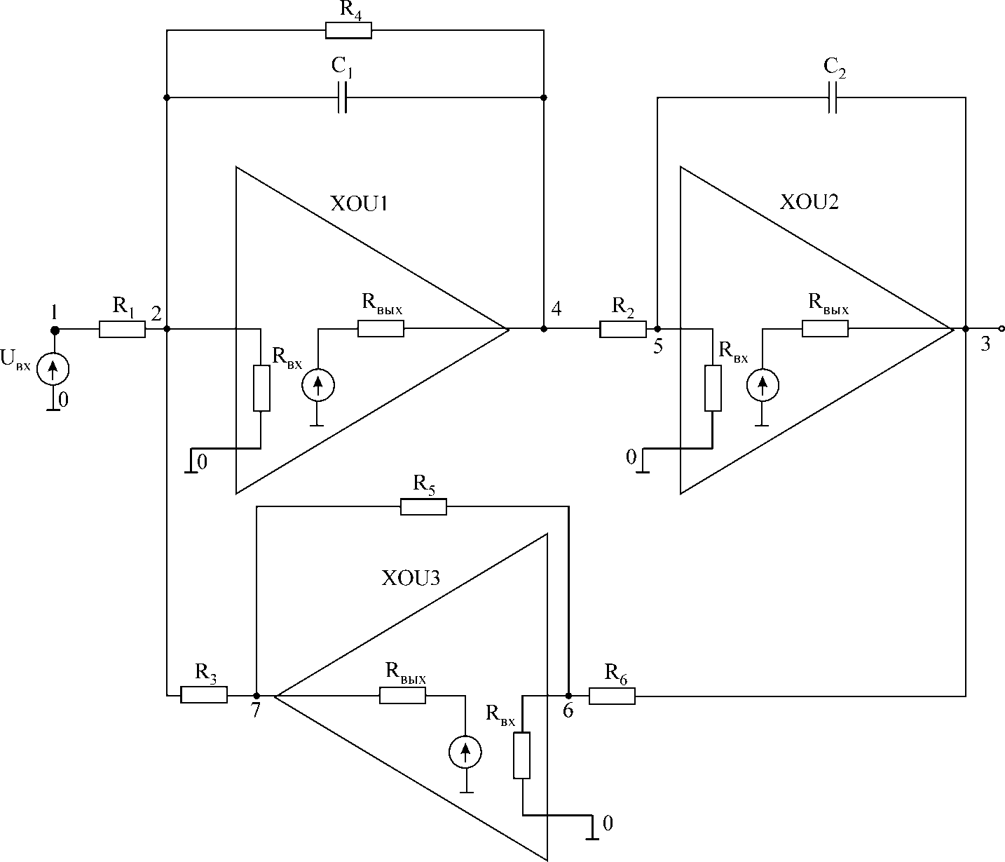

Рис.5.6. Электрическая схема замещения колебательного звена Программа моделирования колебательного звена на входном языке PSPICE

colebatelnoe zveno R1 1 2 0.5MEG

R2 4 5 1MEG

R3 7 2 1MEG

R4 4 2 1MEG

R5 6 7 1MEG

R6 3 6 1MEG

C1 4 2 0.1UF

C2 3 5 0.01UF

XOU1 2 0 4 OU

XOU2 5 0 3 OU

XOU3 6 0 7 OU

**.**SUBCKT OU 1 2 3

R1 2 1 4E5

R2 4 3 0.4MEG

EOV 4 0 2 1 417K

**.**ENDS

\***.**TRAN 20MS 1S

*VIN 1 0 PULSE(0 1 0 0 0 0.5S 1S)

VIN 1 0 AC 1

**.**AC DEC 10 1HZ 30HZ

\***.**PLOT TRAN V(1) V(3)

**.**PLOT AC VM(3) VP(3)

**.**PROBE

**.**END

12